الجمهورية الجزائرية الديمقراطية الشعبية
وزارة التربية الوطنية مديرية التربية – قسنطينــة -
ثانـوية توفيق خزنـدار الشعبة : عـلوم تجريبيـة
المــادة : علـوم فيزيـائيـة المـدة : 03 ساعات التاريخ : 01 / 12 / 2011
**************************************************************************************
التمرين الأول : ( 05 نقاط )
لدراسة سرعة تشكيل شاردة المغنيزيوم Mg²⁺_{(aq)} نجري تفاعل لمحلول حمض كلور الماء ( H₃O⁺_{(aq)} + Cl⁻_{(aq)} )
حجمه = 30 mL V_{s} تركيزه المولي C = 0.10 mol .L⁻¹ مع كتلة m = 1g من معدن المغنيزيوم Mg_{(s)} نعبر عن التفاعل الحادث بالمعادلة الكيميائية المنمذجة له كما يلي :
Mg _{(s)} + 2 H₃O⁺_{(aq)} = Mg²⁺_{(aq)} + H₂ _{(g)} + 2 H₂O _{(l)}
1 – أكتب الثنائيتين : Ox / Red الداخلتين في التفاعل الحادث .
2 – أنجز جدولا لتقدم التفاعل و استنتج المتفاعل المحد .
3 – المتابعة الزمنية لتطور التفاعل بإحدى التقنيات تسمح لنا برسم المنحنى البياني الممثل لتغيرات التركيز[Mg²⁺ ]
بدلالة الزمن t الموضح على ( الشكل – 1 )
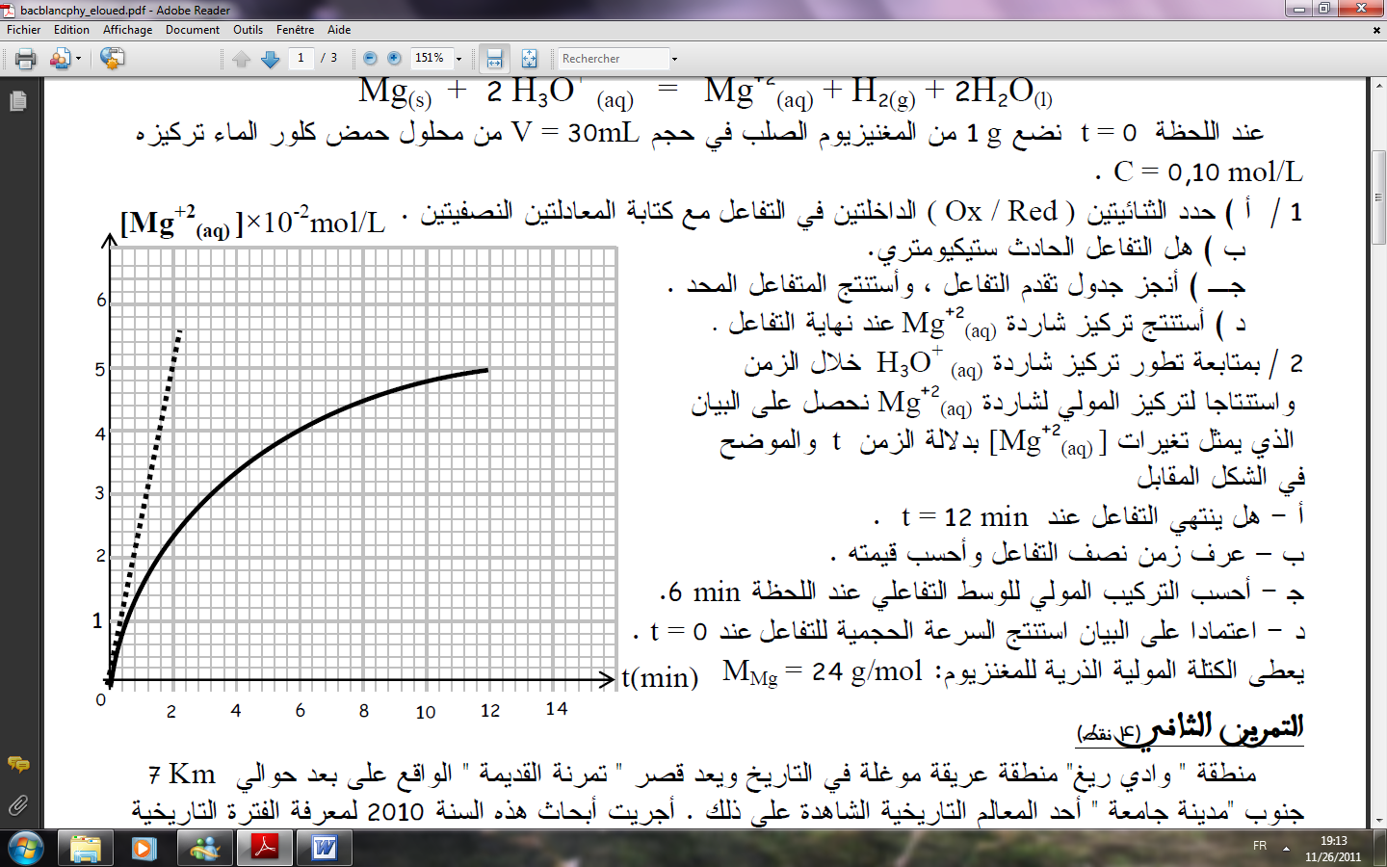
10⁻² mol / L . [Mg²⁺ ]
أ / هل ينتهي التفاعل عند اللحظة t = 12 min ؟
ب / عرف زمن نصف التفاعل t_{1/2} و و استنتج قيمته بيانيا .
ج / أحسب التركيب المولي لمختلف الأفراد الكيميائية
في الوسط التفاعلي عند اللحظة t = 6 min .
الشكل – 1
د / اعتمادا على البيان أحسب السرعة الحجمية للتفاعل عند اللحظتين:
t₁ = 10 min , t₀ = 0 ، ماذا تستنتج ؟
يعطى : M _{(Mg)} = 24 g / mol t(min)
التمرين الثاني : ( 04 نقاط )
غاز ثاني أكسيد الكبريت SO₂ الملوث للجو و المسبب للأمطار الحمضية ينتج من احتراق وقود السيارات ، من أجل معرفة التركيز الكتلي لغاز SO₂ في الهواء ، نحل 20m³ من الهواء في 1 L من الماء لنحصل على محلول S₀ .
نأخذ حجما V₀ = 50ml من المحلول ( S₀ ) و نعايرها بواسطة محلول برمنغنات البوتاسيوم ( K⁺_{(aq)} + MnO₄⁻_{(aq)} ) ذو اللون البنفسجي تركيزه المولي C₁ = 2.0 x 10⁻⁴ mol .l⁻¹ .
1 / أكتب معادلة التفاعل المنمذج للمعايرة علما أن الثنائيتين الداخلتين في التفاعل هما :
MnO₄⁻ _{(aq)} / Mn²⁺ _{(aq)} ; SO₄²⁻_{(aq)} / SO_{2 (aq)}
2 / كيف تكشف تجريبيا عن حدوث التكافؤ ؟
3 / باستعمال جدول التقدم لتفاعل المعايرة الحادث ، استنتج التركيز المولي C₀ للمحلول المُعَايِر ، علما أن حجم محلول
برمنغنات البوتاسيوم المضاف عند التكافؤ V_{1E} = 9.5 ml .
4 / عين التركيز الكتلي C_{m} لغاز SO₂ المتواجد في الهواء المدروس .
5 / إذا كانت المنظمة العالمية للصحة ( OMS ) تشترط أن لا يتعدى تركيز SO₂ في الهواء 250 μg / m³ ، هل الهواء المدروس ملوث ؟ برر إجابتك .
يعطى : O = 16 g / mol ; S = 32 g / mol ; 1μg = 10⁻⁶ g AN

التمرين الثالث : ( 04 نقاط )
يعتبر الطب أحد المجالات الرئيسية التي عرفت تطبيقات على النشاط الإشعاعي ، يستعمل في هذا المجال عدد من العناصر المشعة لتشخيص الأمراض و معالجتها و من بين هذه العناصر الصوديوم المشع ²⁴₁₁Na الذي يمكن من تتبع مجرى الدم في الجسم .
1 – أنوية الصوديوم 24 إشعاعية النشاط و ينتج عن تفككها أنوية المغنيزيوم ²⁴₁₂Mg .
أ / عرف المصطلحات التالية : نواة مشعة - النشاط الإشعاعي - النظائر .
ب / أكتب معادلة التفكك النووي الحادث ، مع تحديد طبيعة هذا النشاط .
ج / أوجد عبارة الثابت الاشعاعي λ بدلالة زمن نصف العمر t _{½} ، و أحسب قيمته علما أن : t_{½} = 15 h .
2 – فقد شخص إثر حادث مرور كمية من الدم لتحديد حجم الدم المفقود يحقن الشخص المصاب عند اللحظة t =0 بحجم
من محلول الصوديوم 24 حجمه V₀ = 5mL و الذي تركيزه المولي C₀ = 10⁻³ mol /l .
أ / أكتب قانون التناقص الإشعاعي معبرا عنه بكمية المادة المتبقية دون تفكك عند اللحظة t .
ب / حدد كمية المادة n₁ للصوديوم 24 المتبقية في دم الشخص عند اللحظة t₁ = 3 h .
ج / أحسب نشاط هذه العينة عند اللحظة t₁ .
3 – عند اللحظة t₁ = 3h أعطى تحليل الحجم V₂ = 2mL من الدم المأخوذ من جسم الشخص المصاب كمية مادة قدرها n₂ = 2,1 .10⁻⁹mol من الصوديوم 24 .
استنتج الحجم V_{perdu} للدم المفقود باعتبار أن جسم الانسان يحتوي في المتوسط على 5L من الدم .
نعتبر أن الصوديوم يتوزع في جسم الإنسان بكيفية منتظمة . عدد أفوقادرو: N_{A} = 6.023 .10²³ mol⁻¹

التمرين الرابع : ( 04 نقاط )
النواة ₆¹⁴C إشعاعية النشاط ،زمن نصف عمرها t_{½} = 5570ans تبقى نسبة هذه النوى ثابتة عند الكائنات الحية
و لكن بعد وفاتها تتفكك لتتحول تلقائيا إلى نوى الآزوت ₇¹⁴N و يمكن بذلك تحديد تاريخ وفاتها .
اكتشف قبر الفرعون توت غنج أمون سليما بوادي الملوك بالقرب من الأقصر بمصر ، نريد تحديد الحقبة التي حكم فيها هذا الفرعون .
1 - أكتب المعادلة النووية لتتفكك نواة الكربون ₆¹⁴C ، ما نوع النشاط الاشعاعي المميز لها ؟
2 – أكتب عبارة قانون التناقص الاشعاعي ، و استنتج العلاقة بين نصف العمر t_{½} و الثابت الاشعاعي λ .
3 – قياس النشاط الاشعاعي للكربون 14الموجود في قطعة جلدية نُزعت من جسم الفرعون أعطى
0.138 تفكك في الثانية لكل 1g بينما تلك القيمة تساوي 0.209 تفكك في الثانية بالنسبة لكائن حي .
أ / أكتب عبارة النشاط الاشعاعي A(t) بدلالة : λ ، t ، A₀ (النشاط الابتدائي عند t =0 ) .
ب / حدّد بالسنوات عمر قطعة الجلد .
جـ / علما أن القياسات تمت سنة 1995 ، في أية حقبة عاش الفرعون توت غنج امون ؟

A N

التمرين الخامس : ( 03 نقاط )
أنوية اليورانيوم المخصب يحدث لها تفاعل انشطاري تسلسلي تنتج عنه طاقة هائلة تستخدم في الميدان السلمي حيث تحول لطاقة كهربائية ، كما تعتبر طاقة مدمرة تستعمل في صنع القنابل النووية .
نواة اليورانيوم ²³⁵₉₂ U نواة انشطارية أثناء قذفها بنيوترون تنشطر حسب المعادلة النووية التالية :
¹₀ n + ²³⁵₉₂ U ⁹⁵_{z} Zr + ¹³⁸₅₂ Te + x ¹₀ n + γ
1 / اوجد العددين : x و z .
2 / ما هو تفاعل الانشطار ؟ و ما معنى تفاعل انشطاري تسلسلي ؟
3 / أحسب مقدار الطاقة المحررة عن انشطار نواة واحدة معبرا عنها بـ Mev ثم بالجول J .
4 / ما هي الطاقة المحررة الكلية الناتجة عن انشطار 1kg من اليورانيوم 235 ،معبرا عنها بالجول .
5 / أحسب كتلة البترول المنتجة لنفس كمية الطاقة الناتجة من انشطار 1kg من اليورانيوم ، علما أن احتراق 1kg
من البترول ينتج طاقة حرارية قدرها 42 MJ ( 42 ميقا جول ) .
يعطى :
m(n) = 1.00866 u ; m(U) = 234.99333 u ; m(Zr) = 94.88604 u ; M(Te) = 137.90067 u
mol⁻¹ ; N_{A} = 6,023 .10²³ ; 1 u = 931.5 Mev / C² 1Mev = 1,6 .10⁻¹³ J

********************* بالتوفيق و النجاح للجميع ****** الأستاذ : عجيمي نورالدين

A N

